MATERIAL COMPLEMENTARIO
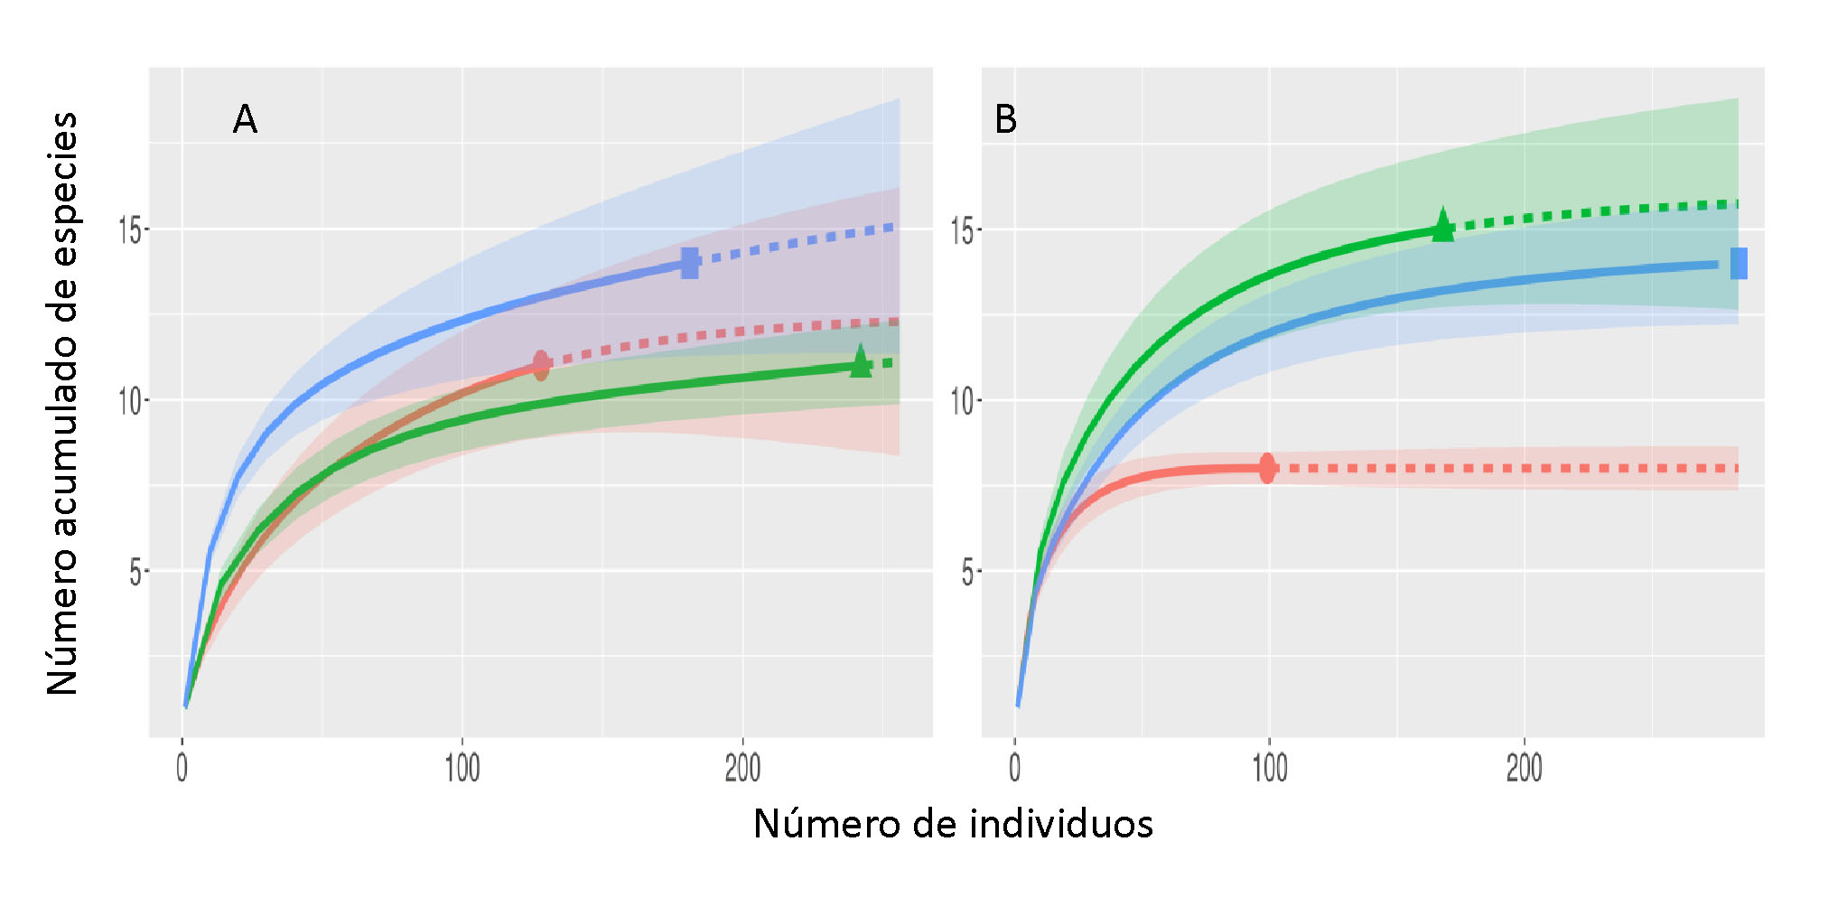

Apéndice 1. Curvas de rarefacción (línea solida) y extrapolación (línea punteada) para cada elevación y temporada. A) elevaciones: alta (curva roja), media (curva azul) y baja (curva verde), B) temporadas: secas (curva azul), lluvias (curva roja) y post-lluvias (curva verde). El tamaño de la muestra obtenida en este estudio para cada elevación y temporada son representadas por un círculo, triángulo y cuadrado en A y B respectivamente. Los intervalos confianza al 95% se representan en las áreas sombreadas.
Apéndice 2. Densidad de la comunidad de colibríes en diferentes gradientes de elevación (alta, media y baja) y tres temporadas (secas, lluvias y post-lluvias) en la Reserva de la Biosfera El Triunfo, México. Se muestran los valores de densidad (ind./km²) y sus intervalos de confianza al 95% y los resultados de las pruebas estadísticas de los modelos lineales generalizados mixtos.
Efecto Fijo |  |  | Efecto Aleatorio |  |  |  | Densidad e Intervalos de Confianza (IC) 95%
 | Valor de F | Valor de P | Variable | Parámetro | Varianza | Desviación Estándar | Variable espacial y temporal | Densidad | IC95%
Elevación | 0,13 | 0,8816 | Trayecto | Intercepto | 1,0 | 1,0 | Alta | 393,5 | 287–538
 |  |  |  |  |  |  | Media | 504,8 | 390,9–651,8
 |  |  |  |  |  |  | Baja | 334,4 | 247,9–451,1
Temporada | 0,15 | 0,8616 | Meses | Intercepto | 1,0 | 1,0 | Secas | 429,5 | 357,3–516,3
 |  |  |  |  |  |  | Lluvias | 297,7 | 214,8–412,7
 |  |  |  |  |  |  | Post-lluvias | 283,9 | 203,2–396,8

Apéndice 3. Densidad por especies de la comunidad de colibríes en diferentes gradientes de elevación (alta, media y baja) en la Reserva de la Biosfera El Triunfo, México. Se muestran los valores de densidad (ind./km²) y sus intervalos de confianza al 95% y los resultados de las pruebas estadísticas de los modelos lineales generalizados mixtos.
Efecto Fijo |  |  | Efecto Aleatorio |  |  |  | Densidad e Intervalos de Confianza (IC) 95%
Elevación-Especie | Valor de F | Valor de P | Variable | Parámetro | Varianza | Desviación Estándar | Especie | Densidad | IC95%
Alto | 227,8 | 0,0001 | Trayecto | Intercepto | 1,0 | 1,0 | Lampornis viridipallens | 231,6 | 163,8–327,2
 |  |  |  |  |  |  | Campylopterus hemileucurus | 26,3 | 8,3–82,9
 |  |  |  |  |  |  | Eugenes fulgens | 13,1 | 2,9–57,8
 |  |  |  |  |  |  | Atthis ellioti | 13,3 | 4,8–36,4
 |  |  |  |  |  |  | Lamprolaima rhami | 13 | 5,1–33,3
 |  |  |  |  |  |  | Tilmatura duponti | 6,5 | 1,1–37,8
 |  |  |  |  |  |  | Abeillia abeillei | 4,9 | 0,8–27,2
 |  |  |  |  |  |  | Lampornis amethystinus | 2,6 | 0,3–17,4
Medio | 61,3 | 0,0001 | Trayecto | Intercepto | 1,0 | 1,0 | Amazilia beryllina | 117,7 | 73,4–188,7
 |  |  |  |  |  |  | Lampornis viridipallens | 83,2 | 41,6–166,2
 |  |  |  |  |  |  | Campylopterus rufus | 38 | 15,7–92,1
 |  |  |  |  |  |  | Abeillia abeillei | 40,9 | 19,9–83,9
 |  |  |  |  |  |  | Amazilia candida | 31,4 | 10,9–90,1
 |  |  |  |  |  |  | Heliomaster constantii | 19,9 | 3,6–108,5
 |  |  |  |  |  |  | Atthis ellioti | 14,9 | 2,5–87,3
 |  |  |  |  |  |  | Campylopterus hemileucurus | 29,8 | 14,9–59,4
 |  |  |  |  |  |  | Archilochus colubris | 23,4 | 8,4–65,2
 |  |  |  |  |  |  | Tilmatura dupontii | 11,2 | 2,9–42,7
 |  |  |  |  |  |  | Lampornis amethystinus | 4,9 | 0,8–29,1
 |  |  |  |  |  |  | Lamprolaima rhami | 1,2 | 0,2–7,2
 |  |  |  |  |  |  | Hylocharis eliciae | 0,9 | 0,1–5,8
Bajo | 112,9 | 0,0001 | Trayecto | Intercepto | 1,0 | 1,0 | Amazilia candida | 144,2 | 81,1–256,3
 |  |  |  |  |  |  | Amazilia beryllina | 91,1 | 60,6–137
 |  |  |  |  |  |  | Heliomaster constantii | 20,8 | 4,5–95,3
 |  |  |  |  |  |  | Anthracothorax prevostii | 23,4 | 7,9–68,9
 |  |  |  |  |  |  | Hylocharis eliciae | 17,1 | 4,3–67,9
 |  |  |  |  |  |  | Amazilia rutila | 14,6 | 5,6–38,1
 |  |  |  |  |  |  | Abeillia abeillei | 7,8 | 1,3–46
 |  |  |  |  |  |  | Campylopterus hemileucurus | 8,2 | 2,1–31,7
 |  |  |  |  |  |  | Archilochus colubris | 8,3 | 2,2–30,9
 |  |  |  |  |  |  | Campylopterus rufus | 2,6 | 0,4–15,6
 |  |  |  |  |  |  | Tilmatura dupontii | 1,5 | 0,2–9,2

Apéndice 4. Densidad por especies de la comunidad de colibríes en tres temporadas (secas, lluvias y post-lluvias) en la Reserva de la Biosfera El Triunfo, México, Se muestran los valores de densidad (ind./km²) y sus intervalos de confianza al 95% y los resultados de las pruebas estadísticas de los modelos lineales generalizados mixtos.
Efecto Fijo |  |  | Efecto Aleatorio |  |  |  | Densidad e Intervalos de Confianza (IC) 95%
Temporada | Valor de F | Valor de P | Variable | Parámetro | Varianza | Desviación Estándar | Especie | Densidad | IC95%
Secas | 143,5 | 0,0001 | Mes | Intercepto | 1,0 | 1,0 | Hylocharis eliciae | 13,8 | 2,9–65
 |  |  |  |  |  |  | Amazilia rutila | 2,7 | 0,4–16
 |  |  |  |  |  |  | Amazilia beryllina | 102,6 | 60,2–171,9
 |  |  |  |  |  |  | Amazilia candida | 127,9 | 63,5–257,5
 |  |  |  |  |  |  | Campylopterus hemileucurus | 41,6 | 16,3–106,1
 |  |  |  |  |  |  | Campylopterus rufus | 12,5 | 4,0–39,0
 |  |  |  |  |  |  | Abeillia abeillei | 13,5 | 4,1–44,4
 |  |  |  |  |  |  | Archilochus colubris | 20,8 | 6,2–68,9
 |  |  |  |  |  |  | Tilmatura dupontii | 5,5 | 0,7–39,5
 |  |  |  |  |  |  | Lamprolaima rhami | 18,5 | 4,6–74,4
 |  |  |  |  |  |  | Lampornis viridipallens | 193,2 | 94,4–395
 |  |  |  |  |  |  | Heliomaster constantii | 18,5 | 4,0–84,6
 |  |  |  |  |  |  | Eugenes fulgens | 13,8 | 3,1–61,2
Lluvias | 80,9 | 0,0001 | Mes | Intercepto | 1,0 | 1,0 | Anthracothorax prevostii | 27,7 | 4,7–160,9
 |  |  |  |  |  |  | Amazilia rutila | 14,7 | 3,5–61,6
 |  |  |  |  |  |  | Amazilia beryllina | 63 | 29,1–136,7
 |  |  |  |  |  |  | Campylopterus hemileucurus | 38 | 13,9–103,5
 |  |  |  |  |  |  | Campylopterus rufus | 16,9 | 5,3–53,9
 |  |  |  |  |  |  | Abeillia abeillei | 20,5 | 5,8–72,0
 |  |  |  |  |  |  | Atthis ellioti | 11 | 2,2–53,6
 |  |  |  |  |  |  | Lampornis amethystinus | 4,4 | 0,9–21
Post-Lluvias | 57,5 | 0,0001 | Mes | Intercepto | 1,0 | 1,0 | Lampornis viridipallens | 117,4 | 64,8–212,6
 |  |  |  |  |  |  | Hylocharis eliciae | 1,9 | 0,3–10,8
 |  |  |  |  |  |  | Amazilia rutila | 1,9 | 0,3–10,6
 |  |  |  |  |  |  | Amazilia beryllina | 49,4 | 24,1–101,5
 |  |  |  |  |  |  | Amazilia candida | 41,9 | 19,0–92,2
 |  |  |  |  |  |  | Campylopterus hemileucurus | 7,4 | 1,8–30,6
 |  |  |  |  |  |  | Campylopterus rufus | 0,8 | 0,1–4,8
 |  |  |  |  |  |  | Abeillia abeillei | 11 | 3,4–35,6
 |  |  |  |  |  |  | Atthis ellioti | 14,8 | 4,2–51,7
 |  |  |  |  |  |  | Archilochus colubris | 7,9 | 2,6–23,6
 |  |  |  |  |  |  | Tilmatura dupontii | 5,6 | 0,9–31,8
 |  |  |  |  |  |  | Lamprolaima rhami | 3,7 | 0,7–18,1
 |  |  |  |  |  |  | Lampornis viridipallens | 79,8 | 34,3–185,8
 |  |  |  |  |  |  | Heliomaster constantii | 19,9 | 3,6–108,5
 |  |  |  |  |  |  | Anthracothorax prevostii | 19,4 | 5,9–63,2

Apéndice 5. Valores promedios de los rasgos morfológicos de las especies de colibríes de la Colección Zoológica Regional y de la base de datos del proyecto de Monitoreo Biológico en Áreas Naturales Protegidas de Chiapas, de la Secretaria de Medio Ambiente e Historia Natural del estado de Chiapas (SEMAHN).
ESPECIE | Desconocido |  | Hembra | Macho |  | Culmen expuesto (milímetros) | Masa corporal (gramos) |  | Curvatura del pico (ángulo)
Anthracothorax prevostii | 6 |  | 0 | 0 |  | 30,0 | 6,6 |  | 0,01
Lophornis helenea | 1 | 0 |  |  | 0 | 11,3 | 5,8 | 0
Eugenes fulgens | 1 | 4 |  |  | 4 | 27,0 | 6,7 | 0,01
Heliomaster constantii | 4 | 1 |  |  | 1 | 34,0 | 5,9 | 0
Lampornis viridipallens | 3 | 28 |  |  | 22 | 21,7 | 5,1 | 0
Lampornis amethystinus | 0 | 2 |  |  | 2 | 23,5 | 4,9 | 0
Lamprolaima rhami | 0 | 0 |  |  | 2 | 21,0 | 7,2 | 0
Tilmatura dupontii | 0 | 3 |  |  | 1 | 14,5 | 2,3 | 0
Archilochus colubris | 0 | 1 |  |  | 0 | 21,3 | 3,2 | 0
Atthis ellioti | 0 | 0 |  |  | 2 | 11,7 | 2,5 | 0
Abeillia abeillie | 3 | 1 |  |  | 0 | 12,4 | 2,4 | 0
Campylopterus rufus | 3 | 0 |  |  | 4 | 27,7 | 8,7 | 0,01
Campylopterus hemileucurus | 7 | 19 |  |  | 10 | 30,2 | 9,6 | 0,02
Amazilia candida | 5 | 0 |  |  | 0 | 16,3 | 4,4 | 0
Amazilia beryllina | 3 | 3 |  |  | 4 | 21,5 | 4,3 | 0
Amazilia rutila | 0 | 1 |  |  | 0 | 21,8 | 4,6 | 0
Hylocharis eliciae | 2 | 0 |  |  | 1 | 21,3 | 3,5 | 0

